2015年上海市徐汇区中考数学一模试卷
一、选择题（共6小题，每小题6分，满分36分）
1．（6分）将抛物线y=﹣2x²向右平移一个单位，再向上平移2个单位后，抛物线的表达式为（ ）
A．y=﹣2（x﹣1）²+2 B．y=﹣2（x﹣1）²﹣2
C．y=﹣2（x+1）²+2 D．y=﹣2（x+1）²﹣2
2．（6分）如图，▱ABCD中，E是边BC上的点，AE交BD于点F，如果BE：BC=2：3，那么下列各式错误的是（ ）
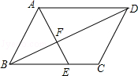
A．=2 B．= C．= D．=
3．（6分）已知Rt△ABC中，∠C=90°，∠CAB=α，AC=7，那么BC为（ ）
A．7sinα B．7cosα C．7tanα D．7cotα
4．（6分）如图，在四边形ABCD中，AD∥BC，如果添加下列条件，不能使得△ABC∽△DCA成立的是（ ）
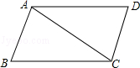
A．∠BAC=∠ADC B．∠B=∠ACD C．AC²=AD•BC D．=
5．（6分）已知二次函数y=ax²﹣2x+2（a＞0），那么它的图象一定不经过（ ）
A．第一象限 B．第二象限 C．第三象限 D．第四象限
6．（6分）如图，在△ABC中，D、E分别是AB、AC上的点，且DE∥BC，如果AE：EC=1：4，那么S_{△ADE}：S_{△EBC}=（ ）
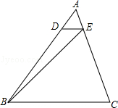
A．1：24 B．1：20 C．1：18 D．1：16
二、填空题（共11小题，每小题4分，满分44分）
7．（4分）如果=，那么的值等于 ．
8．（4分）抛物线y=（x﹣1）²+2的顶点坐标是 ．
9．（4分）二次函数y=x²﹣4x﹣5的图象的对称轴是直线 ．
10．（4分）计算：cos30°﹣sin60°= ．
11．（4分）在某一时刻，测得一根高为1.8m的竹竿的影长为3m，同时测得一根旗杆的影长为25m，那么这根旗杆的高度为 m．
12．（4分）若点A（﹣3，y₁）、B（0，y₂）是二次函数y=2（x﹣1）²﹣1图象上的两点，那么y₁与y₂的大小关系是 （填y₁＞y₂、y₁=y₂或y₁＜y₂）．
13．（4分）如图，若l₁∥l₂∥l₃，如果DE=6，EF=2，BC=1.5，那么AC= ．
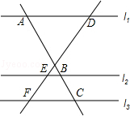
14．（4分）如图是拦水坝的横断面，斜纹AB的高度为6米，斜面的坡比为1：2，则斜坡AB的长为 米．（保留根号）
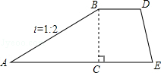
15．（4分）如图，正方形ABCD被分割成9个全等的小正形，P、Q是其中两个小正方形的顶点，设=，=，则向量= （用向量、来表示）
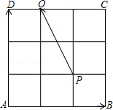
16．（4分）如图，△ABC中，∠BAC=90°，点G是△ABC的重心，如果AG=4，那么BC的长为 ．
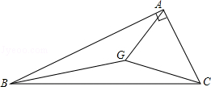
17．（4分）如图，已知tanO=，点P在边OA上，OP=5，点M、N在边OB上，PM=PN，如果MN=2，那么PM= ．
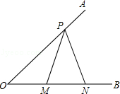
三、解答题（共8小题，满分70分）
18．（8分）如图，在△ABC中，∠ABC=90°，AB=6，BC=8，点M、N分别在边AB、BC上，沿直线MN将△ABC折叠，点B落在点P处，如果AP∥BC且AP=4，那么BN= ．
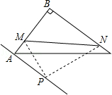
19．（8分）已知二次函数y=ax²+bx+c（a、b、c为常数，且a≠0）经过A、B、C、D四个点，其中横坐标x与纵坐标y的对应值如表：
 | A | B | C | D
x | ﹣1 | 0 | 1 | 3
y | ﹣1 | 3 | 5 | 3
（1）求二次函数解析式；
（2）求△ABD的面积．
20．（8分）如图，在等腰梯形ABCD中，AD∥BC，AB=DC，AC与BD交于点O，AD：BC=1：2．
（1）设=，=，试用、表示．
（2）先化简，再求作：（2+）﹣2（+）（直线作在图中）．
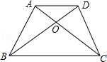
21．（8分）如图，在电线杆上的C处引拉线CE、CF固定电线杆．拉线CE和地面成60°角，在离电线杆6米处安置测角仪AB，在A处测得电线杆上C处得仰角为23°，已知测角仪AB的高为1.5米，求拉线CE的长．
（已知sin23°≈，cos23°≈，tan23°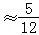，结果保留根）
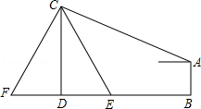
22．（8分）如图，MN经过△ABC的顶点A，MN∥BC，AM=AN，MC交AB于D，NB交AC于点E．
（1）求证：DE∥BC；
（2）连结DE，如果DE=1，BC=3，求MN的长．
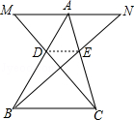
23．（8分）已知菱形ABCD中，AB=8，点G是对角线BD上一点，CG交BA的延长线于点F．
（1）求证：AG²=GE•GF；
（2）如果DG=GB，且AG⊥BF，求cosF．
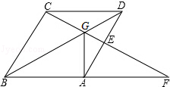
24．（10分）已知：如图，抛物线C₁：y=ax²+4ax+c的图象开口向上，与x轴交于点A、B（A在B的左边），与y轴交于点C，顶点为P，AB=2，且OA=OC．
（1）求抛物线C₁的对称轴和函数解析式；
（2）把抛物线C₁的图象先向右平移3个单位，再向下平移m个单位得到抛物线C₂，记顶点为M，并与y轴交于点F（0，﹣1），求抛物线C₂的函数解析式；
（3）在（2）的基础上，点G是y轴上一点，当△APF与△FMG相似时，求点G的坐标．
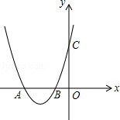
25．（12分）如图，梯形ABCD中，AD∥BC，对角线AC⊥BC，AD=9，AC=12，BC=16，点E是边BC上一个动点，∠EAF=∠BAC，AF交CD于点F、交BC延长线于点G，设BE=x．
（1）使用x的代数式表示FC；
（2）设=y，求y关于x的函数关系式，并写出定义域；
（3）当△AEG是等腰三角形时，直接写出BE的长．
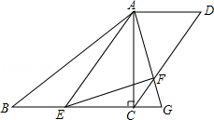

2015年上海市徐汇区中考数学一模试卷
参考答案与试题解析
一、选择题（共6小题，每小题6分，满分36分）
1．（6分）将抛物线y=﹣2x²向右平移一个单位，再向上平移2个单位后，抛物线的表达式为（ ）
A．y=﹣2（x﹣1）²+2 B．y=﹣2（x﹣1）²﹣2
C．y=﹣2（x+1）²+2 D．y=﹣2（x+1）²﹣2
【考点】H6：二次函数图象与几何变换．菁优网版权所有
【专题】46：几何变换．
【分析】先根据二次函数的性质得到抛物线y=﹣2x²的顶点坐标为（0，0），再利用点平移的规律得到点（0，0）平移后对应点的坐标为（1，2），然后根据顶点式写出平移后抛物线的表达式．
【解答】解：抛物线y=﹣2x²的顶点坐标为（0，0），点（0，0）向右平移一个单位，再向上平移2个单位后得到对应点的坐标为（1，2），所以平移后抛物线的表达式为y=﹣2（x﹣1）²+2．
故选：A．
【点评】本题考查了二次函数图象与几何变换：由于抛物线平移后的形状不变，故a不变，所以求平移后的抛物线解析式通常可利用两种方法：一是求出原抛物线上任意两点平移后的坐标，利用待定系数法求出解析式；二是只考虑平移后的顶点坐标，即可求出解析式．
2．（6分）如图，▱ABCD中，E是边BC上的点，AE交BD于点F，如果BE：BC=2：3，那么下列各式错误的是（ ）
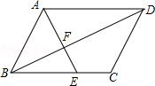
A．=2 B．= C．= D．=
【考点】L5：平行四边形的性质；S9：相似三角形的判定与性质．菁优网版权所有
【分析】结合平行四边形的性质及平行线分线段成比例逐项判断即可．
【解答】解：∵BE：BC=2：3，
∴==2，故A正确；
∵四边形ABCD为平行四边形，
∴AD∥BC，AD=BC，
∴==，故B正确；
∵AD∥BE，
∴===，故C不正确；
∴===，故D正确；
故选：C．
【点评】本题主要考查平行四边形的性质及平行线分线段成比例，掌握平行线分线段所得线段对应成比例是解题的关键．
3．（6分）已知Rt△ABC中，∠C=90°，∠CAB=α，AC=7，那么BC为（ ）
A．7sinα B．7cosα C．7tanα D．7cotα
【考点】T1：锐角三角函数的定义．菁优网版权所有
【分析】根据题意画出图形，由锐角三角函数的定义解答即可．
【解答】解：∵Rt△ABC中，∠C=90°，∠CAB=α，AC=7，
∴tanα==，
∴BC=tanα．
故选：C．
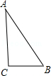
【点评】本题考查锐角三角函数的定义及运用：在直角三角形中，锐角的正弦为对边比斜边，余弦为邻边比斜边，正切为对边比邻边．
4．（6分）如图，在四边形ABCD中，AD∥BC，如果添加下列条件，不能使得△ABC∽△DCA成立的是（ ）
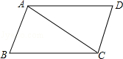
A．∠BAC=∠ADC B．∠B=∠ACD C．AC²=AD•BC D．=
【考点】S8：相似三角形的判定．菁优网版权所有
【分析】先利用平行线的性质得到∠DAC=∠BCA，则根据有两组角对应相等的两个三角形相似可对A、B进行判断；根据两组对应边的比相等且夹角对应相等的两个三角形相似可对C、D进行判断．
【解答】解：∵AD∥BC，
∴∠DAC=∠BCA，
当∠BAC=∠ADC时，△ABC∽△DCA；
当∠B=∠ACD时，△ABC∽△DCA；
当=，即AC²=AD•BC时，△ABC∽△DCA；
当=时，不能判断△ABC∽△DCA．
故选：D．
【点评】本题考查了相似三角形的判定：两组对应边的比相等且夹角对应相等的两个三角形相似；有两组角对应相等的两个三角形相似．
5．（6分）已知二次函数y=ax²﹣2x+2（a＞0），那么它的图象一定不经过（ ）
A．第一象限 B．第二象限 C．第三象限 D．第四象限
【考点】H3：二次函数的性质．菁优网版权所有
【分析】先根据题意判断出二次函数的对称轴方程，再令x=0求出y的值，进而可得出结论．
【解答】解：∵二次函数y=ax²﹣2x+2（a＞0）的对称轴为直线x=﹣=﹣=＞0，
∴其顶点坐标在第一或四象限，
∵当x=0时，y=2，
∴抛物线一定经过第二象限，
∴此函数的图象一定不经过第三象限．
故选：C．
【点评】本题考查的是二次函数的性质，熟知二次函数的对称轴方程是解答此题的关键．
6．（6分）如图，在△ABC中，D、E分别是AB、AC上的点，且DE∥BC，如果AE：EC=1：4，那么S_{△ADE}：S_{△EBC}=（ ）
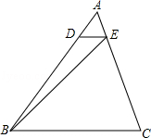
A．1：24 B．1：20 C．1：18 D．1：16
【考点】S9：相似三角形的判定与性质．菁优网版权所有
【分析】由已知条件可求得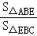，又由平行线分线段成比例可求得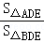，结合S_{△BDE}=S_{△ABE}﹣S_{△ADE}可求得答案．
【解答】解：∵=，
∴=，
∴S_{△ABE}=S_{△EBC}，
∵DE∥BC，
∴==，
∴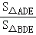=，
∴S_{△BDE}=4S_{△ADE}，
又∵S_{△BDE}=S_{△ABE}﹣S_{△ADE}，
∴4S_{△ADE}=S_{△EBC}﹣S_{△ADE}，
∴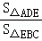=，
故选：B．
【点评】本题主要考查平行线分线段成比例的性质及三角形的面积，掌握同高三角形的面积比即为底的比是解题的关键．
二、填空题（共11小题，每小题4分，满分44分）
7．（4分）如果=，那么的值等于 ．
【考点】S1：比例的性质．菁优网版权所有
【分析】根据比例的性质，可用b表示a，根据分式的性质，可得答案．
【解答】解：由=，得a=．
当a=时，=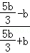==，
故答案为：．
【点评】本题考查了比例的性质，利用了比例的性质，分式的性质．
8．（4分）抛物线y=（x﹣1）²+2的顶点坐标是 （1，2） ．
【考点】H3：二次函数的性质．菁优网版权所有
【分析】直接利用顶点式的特点可求顶点坐标．
【解答】解：因为y=（x﹣1）²+2是抛物线的顶点式，
根据顶点式的坐标特点可知，顶点坐标为（1，2）．
【点评】主要考查了求抛物线的对称轴和顶点坐标的方法．
9．（4分）二次函数y=x²﹣4x﹣5的图象的对称轴是直线 x=2 ．
【考点】H3：二次函数的性质．菁优网版权所有
【分析】根据二次函数的对称轴公式列式计算即可得解．
【解答】解：对称轴为直线x=﹣=﹣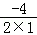=2，
即直线x=2．
故答案为：x=2．
【点评】本题考查了二次函数的性质，主要利用了对称轴公式，需熟记．
10．（4分）计算：cos30°﹣sin60°= 0 ．
【考点】T5：特殊角的三角函数值．菁优网版权所有
【分析】根据特殊三角函数值，可得实数，根据实数的运算，可得答案．
【解答】解：原式=﹣
=0，
故答案为：0．
【点评】本题考查了特殊三角函数值，解决此类题目的关键是熟记特殊角的三角函数值．
11．（4分）在某一时刻，测得一根高为1.8m的竹竿的影长为3m，同时测得一根旗杆的影长为25m，那么这根旗杆的高度为 15 m．
【考点】SA：相似三角形的应用．菁优网版权所有
【分析】根据同时同地物高与影长成正比列式计算即可得解．
【解答】解：设旗杆高度为x米，
由题意得，=，
解得x=15．
故答案为：15．
【点评】本题考查了相似三角形的应用，主要利用了同时同地物高与影长成正比，需熟记．
12．（4分）若点A（﹣3，y₁）、B（0，y₂）是二次函数y=2（x﹣1）²﹣1图象上的两点，那么y₁与y₂的大小关系是 y₁＞y₂ （填y₁＞y₂、y₁=y₂或y₁＜y₂）．
【考点】H5：二次函数图象上点的坐标特征．菁优网版权所有
【专题】11：计算题．
【分析】分别计算出自变量为﹣3和0所对应的函数值，然后比较函数值的大小即可．
【解答】解：∵点A（﹣3，y₁）、B（0，y₂）是二次函数y=2（x﹣1）²﹣1图象上的两点，
∴y₁=2（x﹣1）²﹣1=2（﹣3﹣1）²﹣1=31；y₂=2（x﹣1）²﹣1=2（0﹣1）²﹣1=1，
∴y₁＞y₂．
故答案为y₁＞y₂．
【点评】本题考查了二次函数图象上点的坐标特征：二次函数图象上点的坐标满足其解析式．
13．（4分）如图，若l₁∥l₂∥l₃，如果DE=6，EF=2，BC=1.5，那么AC= 6 ．
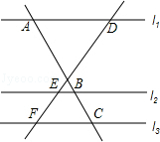
【考点】S4：平行线分线段成比例．菁优网版权所有
【分析】根据平行线分线段成比例定理得出比例式，代入求出AB，即可得出答案．
【解答】解：∵l₁∥l₂∥l₃，
∴=，
∵DE=6，EF=2，BC=1.5，
∴=，
∴AB=4.5，
∴AC=1.5+4.5=6，
故答案为：6．
【点评】本题考查了平行线分线段成比例定理的应用，解此题的关键是能根据定理得出比例式，注意：一组平行线截两条直线，所截得的线段对应成比例．
14．（4分）如图是拦水坝的横断面，斜纹AB的高度为6米，斜面的坡比为1：2，则斜坡AB的长为 6 米．（保留根号）
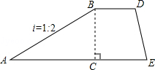
【考点】T9：解直角三角形的应用﹣坡度坡角问题．菁优网版权所有
【分析】根据斜面坡度为1：2，斜坡AB的水平宽度为12米，可得AC=12m，BC=6m，然后利用勾股定理求出AB的长度．
【解答】解：∵斜面坡度为1：2，AC=12m，
∴BC=6m，
则AB===6（m）．
故答案为：6m．
【点评】本题考查了解直角三角形的应用，解答本题的关键是根据坡角构造直角三角形，利用三角函数的知识求解．
15．（4分）如图，正方形ABCD被分割成9个全等的小正形，P、Q是其中两个小正方形的顶点，设=，=，则向量= ﹣ （用向量、来表示）
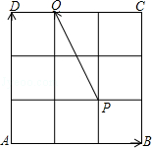
【考点】LM：*平面向量．菁优网版权所有
【分析】首先由图可得==，==，然后利用三角形法则，即可求得答案．
【解答】解：如图，根据题意得：==，==，
∴=﹣=﹣．
故答案为：﹣．
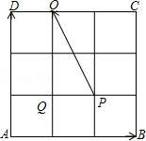
【点评】此题考查了平面向量的知识．此题难度不大，注意掌握三角形法则的应用，注意掌握数形结合思想的应用．
16．（4分）如图，△ABC中，∠BAC=90°，点G是△ABC的重心，如果AG=4，那么BC的长为 12 ．
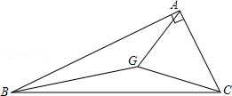
【考点】K5：三角形的重心．菁优网版权所有
【分析】延长AG交BC于点D，根据重心的性质可知点D为BC的中点，且AG=2DG=4，则AD=6，再根据直角三角形斜边的中线等于斜边的一半即可求解．
【解答】解：如图，延长AG交BC于点D．
∵点G是△ABC的重心，AG=4，
∴点D为BC的中点，且AG=2DG=4，
∴DG=2，
∴AD=AG+DG=6，
∵△ABC中，∠BAC=90°，AD是斜边的中线，
∴BC=2AD=12．
故答案为12．
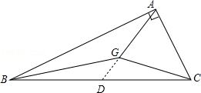
【点评】本题考查了三角形重心的定义及性质，三角形的重心是三角形三边中线的交点，重心到顶点的距离与重心到对边中点的距离之比为2：1．同时考查了直角三角形的性质．
17．（4分）如图，已知tanO=，点P在边OA上，OP=5，点M、N在边OB上，PM=PN，如果MN=2，那么PM= ．
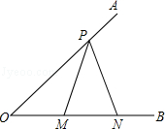
【考点】KH：等腰三角形的性质；T7：解直角三角形．菁优网版权所有
【分析】过P作PD⊥OB，交OB于点D，在直角三角形POD中，利用锐角三角函数定义及勾股定理求出PD的长，再由PM=PN，利用三线合一得到D为MN中点，根据MN求出MD的长，然后由勾股定理可求PM的值．
【解答】解：过P作PD⊥OB，交OB于点D，
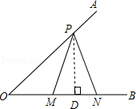
∵tanO==，
∴设PD=4x，则OD=3x，
∵OP=5，由勾股定理得：（3x）²+（4x）²=5²，
∴x=1，
∴PD=4，
∵PM=PN，PD⊥OB，MN=2
∴MD=ND=MN=1，
在Rt△PMD中，由勾股定理得：
PM==，
故答案为：．
【点评】此题考查了直角三角形的性质，锐角三角函数，等腰三角形的性质及勾股定理，熟练应用锐角三角函数的定义及勾股定理是解本题的关键．
三、解答题（共8小题，满分70分）
18．（8分）如图，在△ABC中，∠ABC=90°，AB=6，BC=8，点M、N分别在边AB、BC上，沿直线MN将△ABC折叠，点B落在点P处，如果AP∥BC且AP=4，那么BN= ．
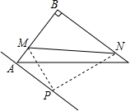
【考点】PB：翻折变换（折叠问题）；T7：解直角三角形．菁优网版权所有
【分析】如图，证明∠MBO=∠BNO；求出BP、BO的长度；证明△ABP∽△OBN，列出比例式即可解决问题．
【解答】解：如图，连接BP，交MN于点O；
则BO=PO，BO⊥MN；
∵∠ABC=90°，
∴∠MBO+∠NBO=∠NBO+∠BNO，
∴∠MBO=∠BNO；
∵AP∥BC，且∠ABC=90°，
∴∠BAP=90°；
由勾股定理得：BP²=AB²+AP²，
∵AB=6，AP=4，
∴BP=2，BO=，
∵∠ABP=∠BNO，
∴△ABP∽△OBN，
∴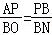，解得：BN=．
故答案为．
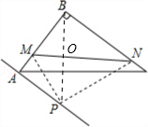
【点评】该题主要考查了翻折变换的性质及其应用问题；解题的关键是灵活运用勾股定理、相似三角形的判定及其性质等几何知识点来分析、判断、推理或解答．
19．（8分）已知二次函数y=ax²+bx+c（a、b、c为常数，且a≠0）经过A、B、C、D四个点，其中横坐标x与纵坐标y的对应值如表：
 | A | B | C | D
x | ﹣1 | 0 | 1 | 3
y | ﹣1 | 3 | 5 | 3
（1）求二次函数解析式；
（2）求△ABD的面积．
【考点】H3：二次函数的性质；H8：待定系数法求二次函数解析式．菁优网版权所有
【分析】（1）把点A，B，C的坐标代入y=ax²+bx+c，即可求出二次函数解析式，
（2）利用三角形的面积公式求解即可．
【解答】解：（1）把点A，B，C的坐标代入y=ax²+bx+c，得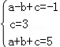，解得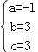，
所以二次函数解析式y=﹣x²+3x+3；
（2）S_{△ABD}=×3×4=6．
【点评】本题主要考查了用待定系数法求二次函数的解析式及二次函数的性质，解题的关键是正确的求出二次函数解析式．
20．（8分）如图，在等腰梯形ABCD中，AD∥BC，AB=DC，AC与BD交于点O，AD：BC=1：2．
（1）设=，=，试用、表示．
（2）先化简，再求作：（2+）﹣2（+）（直线作在图中）．
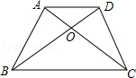
【考点】LM：*平面向量．菁优网版权所有
【分析】（1）由AD∥BC，可得△AOD∽△COB，然后由相似三角形的对应边成比例，求得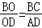=2，利用三角函数的知识即可求得、的长，继而求得．
（2）利用平面向量的运算法则求解即可求得答案．
【解答】解：（1）∵AD∥BC，AD：BC=1：2，
∴△AOD∽△COB，
∴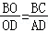=2，==，
∴=+=+，
∴==+；

（2）（2+）﹣2（+）=3+﹣2﹣2=﹣．
如图：即为所求．
=﹣=+﹣=﹣．
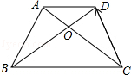
【点评】此题考查了平面向量的知识以及相似三角形的判定与性质．此题难度适中，注意掌握三角形法则的应用，注意掌握数形结合思想的应用．
21．（8分）如图，在电线杆上的C处引拉线CE、CF固定电线杆．拉线CE和地面成60°角，在离电线杆6米处安置测角仪AB，在A处测得电线杆上C处得仰角为23°，已知测角仪AB的高为1.5米，求拉线CE的长．
（已知sin23°≈，cos23°≈，tan23°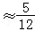，结果保留根）
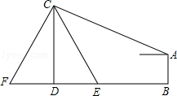
【考点】TA：解直角三角形的应用﹣仰角俯角问题．菁优网版权所有
【分析】过点A作AM⊥CD于点M，可得四边形ABDM为矩形，根据A处测得电线杆上C处得仰角为23°，在△ACM中求出CM的长度，然后在Rt△CDE中求出CE的长度．
【解答】解：过点A作AM⊥CD于点M，
则四边形ABDM为矩形，AM=BD=6米，
在Rt△ACM中，
∵∠CAM=23°，AM=6米，
∴AM=AMtan∠CAM=6×=2.5（米），
∴CD=2.5+1.5=4（米），
在Rt△CDE中，
∵∠CED=60°，
∴CE=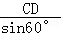==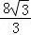．
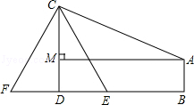
【点评】本题考查了直角三角形的应用，解答本题的关键是根据仰角构造直角三角形，利用三角函数解直角三角形．
22．（8分）如图，MN经过△ABC的顶点A，MN∥BC，AM=AN，MC交AB于D，NB交AC于点E．
（1）求证：DE∥BC；
（2）连结DE，如果DE=1，BC=3，求MN的长．
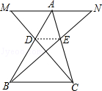
【考点】S9：相似三角形的判定与性质．菁优网版权所有
【分析】（1）由平行线分线段成比例结合条件可证得=，可证得结论；
（2）由（1）的结论，结合平行线分线段成比例可得到=，结合条件可求得=，可求得AM，可求出MN．
【解答】（1）证明：∵MN∥BC，
∴=，=，
又∵AM=AN，
∴=，
∴DE∥BC；
（2）解：∵DE∥BC，
∴==，
∴=，即==，
∴AM=BC=，
∴MN=2AM=3．
【点评】本题主要考查平行线分线段成比例的性质和判定，掌握线段对应成比例⇔两直线平行是解题的关键．
23．（8分）已知菱形ABCD中，AB=8，点G是对角线BD上一点，CG交BA的延长线于点F．
（1）求证：AG²=GE•GF；
（2）如果DG=GB，且AG⊥BF，求cosF．
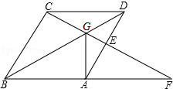
【考点】L8：菱形的性质；S9：相似三角形的判定与性质．菁优网版权所有
【分析】（1）利用菱形的性质易证△ADG≌△CDG，由全等三角形的性质可得：∠DAG=∠DCG，再根据菱形的性质可得∠F=∠DCG=∠DAG，所以△GAE∽△GFA，由相似三角形的性质即可证明AG²=GE•GF；
（2）易证△DAG∽△DBA，由相似三角形的性质可得AD²=DG•BD，再利用已知条件可证明∠ABD=∠DAG=∠F，进而可得到cosF=cos∠ABG的值．
【解答】（1）证明：∵四边形ABCD是菱形，
∴CD=AD，∠CDG=∠ADG，
在△ADG和△CDG中，
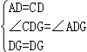，
∴△ADG≌△CDG（SAS），
∴∠DAG=∠DCG，
∵BF∥CD，
∴∠F=∠DCG=∠DAG，
∴△GAE∽△GFA，
∴AG²=GE•GF；
（2）∵BF∥CD，DG=GB，
∴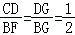，
∴BF=2CD=16，AF=8，
∴∠ABD=∠DAG=∠F，
∴△DAG∽△DBA，
∴AD²=DG•BD，
∴DG=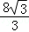，BG=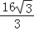，
∴cosF=cos∠ABG==．
【点评】本题考查了菱形的性质、全等三角形的判定及相似三角形的判定及性质，是一道不错的综合题，题目的难度不小．
24．（10分）已知：如图，抛物线C₁：y=ax²+4ax+c的图象开口向上，与x轴交于点A、B（A在B的左边），与y轴交于点C，顶点为P，AB=2，且OA=OC．
（1）求抛物线C₁的对称轴和函数解析式；
（2）把抛物线C₁的图象先向右平移3个单位，再向下平移m个单位得到抛物线C₂，记顶点为M，并与y轴交于点F（0，﹣1），求抛物线C₂的函数解析式；
（3）在（2）的基础上，点G是y轴上一点，当△APF与△FMG相似时，求点G的坐标．
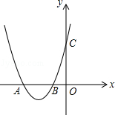
【考点】HF：二次函数综合题．菁优网版权所有
【分析】（1）根据配方法，可得抛物线的对称轴，根据函数值相等的两点关于对称轴对称，可得A、B点坐标，根据待定系数法，可得函数解析式；
（2）根据配方法，可得顶点式函数解析式，根据函数图象右移减，向下平移y减，可得y=（x+2﹣3）²﹣1﹣m，根据自变量的值，可得相应的函数值；
（3）分类讨论：①当△APF∽△MFG，②当△APF∽△GFM，根据相似三角形的性质，可得FG的长，再根据点点F的坐标，可得答案．
【解答】解：（1）将抛物线C₁：y=ax²+4ax+c配方，得y=a（x+2）²﹣4a+c，
∴抛物线的对称轴是x=﹣2，
又AB=2，点A、点B关于x=﹣2对称，得
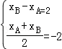．解得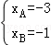．
点A（﹣3，0），点B（﹣1，0）．
由OA=OC，得点C（0，3），
将A、C点的坐标代入C₁得，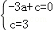．
解得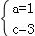．
抛物线函数解析式y=x²+4x+3；
（2）又（1）抛物线C₁：y=x²+4x+3配方，得y=（x+2）²﹣1，
抛物线C₁的图象先向右平移3个单位，再向下平移m个单位得到抛物线C₂，得
y=（x+2﹣3）²﹣1﹣m．C₂与y轴交于点F（0，﹣1），得
1﹣1﹣m=﹣1．即m=1．
C₂与的解析式为y=（x﹣1）²﹣2，
（3）如图
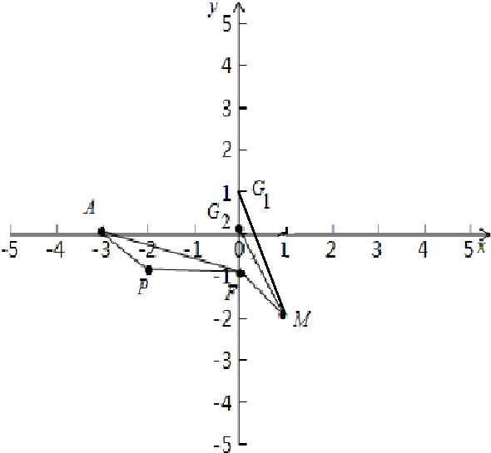
由勾股定理，得AP=，MF=．由两点间的距离，得PF=2．
①当△APF∽△MFG时，=，即=．
解得FG=2，点G₁的坐标为（0，1）；
②当△APF∽△GFM，=，即=，
FG=1，点G₂的坐标（0，0）．
【点评】本题考查二次函数综合题，（1）函数值相等的两点关于对称轴对称，待定系数法求函数解析式；（2）先化成顶点式，再进行平移：向右平移x减，向下平移y减；（3）利用了相似三角形的性质，分类讨论是解题关键．
25．（12分）如图，梯形ABCD中，AD∥BC，对角线AC⊥BC，AD=9，AC=12，BC=16，点E是边BC上一个动点，∠EAF=∠BAC，AF交CD于点F、交BC延长线于点G，设BE=x．
（1）使用x的代数式表示FC；
（2）设=y，求y关于x的函数关系式，并写出定义域；
（3）当△AEG是等腰三角形时，直接写出BE的长．
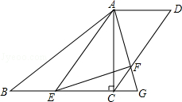
【考点】SO：相似形综合题．菁优网版权所有
【专题】15：综合题；32：分类讨论；35：转化思想．
【分析】（1）易证△ABC∽△DCA，则有∠B=∠ACD，由∠EAF=∠BAC可得∠BAE=∠CAF，从而得到△ABE∽△ACF，然后根据相似三角形的性质即可解决问题；
（2））由△ABE∽△ACF可得=，根据∠EAF=∠BAC可得△AEF∽△ABC，从而得到EF=AF．易证△CFG∽△DFA，从而得到=，问题得以解决；
（3）易证△ADF∽△GAE，因而当△GAE是等腰三角形时，△ADF也是等腰三角形，然后只需分三种情况（①AF=DF，②AD=DF，③AF=AD，）讨论，就可解决问题．
【解答】解：（1）如图1，
∵AC⊥BC，∴∠ACB=90°．
∵AD∥BC，∴∠DAC=∠ACB=90°．
∵AD=9，AC=12，BC=16，
∴AB=20，DC=15．
∵==，∠DAC=∠ACB，
∴△ABC∽△DCA，
∴∠B=∠ACD．
∵∠EAF=∠BAC，
∴∠BAE=∠CAF，
∴△ABE∽△ACF，
∴=，
∴=，
∴CF=x；

（2）∵△ABE∽△ACF，
∴=，
又∵∠EAF=∠BAC，
∴△AEF∽△ABC，
∴===，
∴EF=AF．
∵AD∥CG，
∴△CFG∽△DFA，
∴=，
∴y==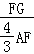=•=•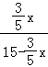，
整理得：y=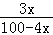（0＜x≤16）；

（3）当△AEG是等腰三角形时，BE的长为、10或7．
解题过程如下：
∵△ABC∽△DCA，∴∠BAC=∠D，
∴∠EAF=∠BAC=∠D．
∵AD∥BC，∴∠G=∠FAD，
∴△ADF∽△GAE，
∴当△GAE是等腰三角形时，△ADF也是等腰三角形．
①当AF=DF时，
则有∠FAD=∠D，
∵∠FAD+∠CAF=90°，∠D+∠ACD=90°，
∴∠CAF=∠ACD，
∴FA=FC，
∴CF=DF=，
∴x=，
∴x=；
②当AD=DF=9时，CF=CD﹣DF=6，
∴x=6，
∴x=10；
③当AF=AD=9时，
作AH⊥DF于H，如图2，
则有DH=FH．
∵S_{△CAD}=AC•AD=CD•AH，
∴AH=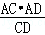=，
∴FH=DH==，
∴x=15﹣2×，
∴x=7．
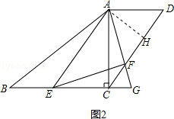
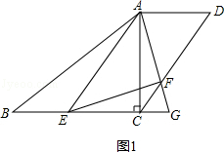
【点评】本题主要考查了相似三角形的判定与性质、等腰三角形的性质、勾股定理等知识，在解决问题的过程中用到了面积法、分类讨论的思想，有一定的难度，证到△ABE∽△ACF是解决第（1）小题的关键，证到△AEF∽△ABC，从而得到EF=AF是解决第（2）小题的关键，证到△ADF∽△GAE，从而把△GAE是等腰三角形转化为△ADF是等腰三角形是解决第（2）小题的关键．

